24. 2. 2026

Celková důvěra v ekonomiku se mírně zvýšila

Konjunkturální průzkum – únor 2026
Souhrnný indikátor důvěry (indikátor ekonomického sentimentu), vyjádřený bazickým indexem, se v únoru meziměsíčně zvýšil o 0,9 bodu na hodnotu 101,1, při rozdílném vývoji obou jeho složek. Indikátor důvěry podnikatelů se zvýšil o 1,2 bodu na hodnotu 99,8, zatímco indikátor důvěry spotřebitelů mírně poklesl o 0,6 bodu na hodnotu 107,6.
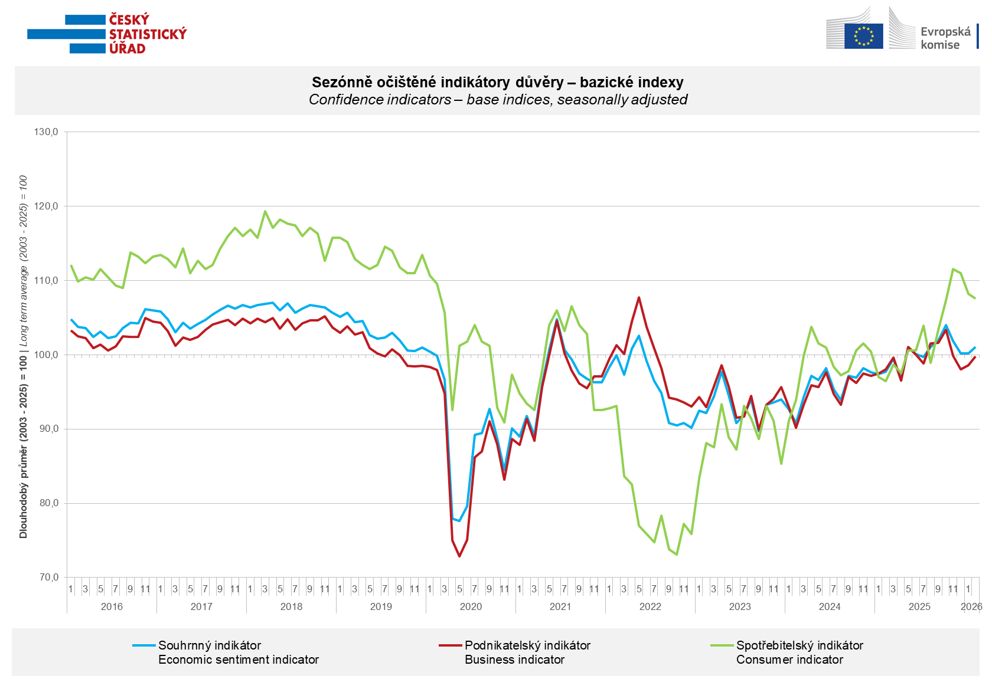
V únoru se důvěra v ekonomiku meziměsíčně zvýšila v průmyslu (+5,5 bodu) a ve stavebnictví (+4,1 bodu). V obchodě se podnikatelská důvěra meziměsíčně nezměnila a ve vybraných službách poklesla o 3,3 bodu.
„Za mírným únorovým zvýšením celkové důvěry podnikatelů v ekonomiku stojí zejména meziměsíčně výrazně vyšší očekávané tempo růstu výrobní činnosti průmyslových podniků v příštích měsících,“ uvedl Jiří Obst, vedoucí oddělení konjunkturálních průzkumů ČSÚ.

Důvěra spotřebitelů se mírně snížila. Indikátor důvěry meziměsíčně poklesl o 0,6 bodu na hodnotu 107,6. Podíl spotřebitelů očekávajících pro období příštích dvanácti měsíců zhoršení celkové ekonomické situace v Česku se mírně snížil. Podíl respondentů, kteří hodnotí svou současnou finanční situaci hůře, než tomu bylo v předchozích dvanácti měsících, se rovněž mírně snížil. Oproti lednu poklesl podíl domácností očekávajících zlepšení své finanční situace v příštích dvanácti měsících. Počet respondentů, kteří neplánují v příštích dvanácti měsících pořizovat velké nákupy, se meziměsíčně téměř nezměnil.

„Důvěra v ekonomiku mezi spotřebiteli se v únoru snížila již potřetí za sebou. Za poklesem sentimentu stálo především výrazné meziměsíční zvýšení obav domácností z vývoje vlastní finanční situace v následujících dvanácti měsících,“ sdělila Anastasija Neradová z oddělení konjunkturálních průzkumů ČSÚ.

***
Detailnější informace o vývoji podnikatelské a spotřebitelské důvěry naleznete v doplňující informaci k RI konjunkturálních průzkumů.

Poznámky:

Zodpovědný vedoucí pracovník ČSÚ: Ing. Juraj Lojka, ředitel odboru koordinace podnikových statistik a konjunkturálních průzkumů, tel. 731439291, e-mail: juraj.lojka@csu.gov.cz
Kontaktní osoba: Ing. Jiří Obst, vedoucí oddělení konjunkturálních průzkumů, tel. 604815440, e-mail: jiri.obst@csu.gov.cz
Metoda získání dat: Konjunkturální zjišťování ČSÚ, Spotřebitelský barometr Data Collect (https://www.datacollect.cz)
Termín sběru dat: podnikatelská část: od 1. do 17. 2. 2026,
spotřebitelská část: od 1. do 16. 2. 2026

Termín zveřejnění další RI: 24. 3. 2026

Podrobné časové řady sald jednotlivých
ukazatelů, sald a bazických indexů
indikátorů důvěry dle odvětví: https://csu.gov.cz/produkty/kpr_cr

Konjunkturální a spotřebitelské průzkumy jsou spolufinancovány granty Evropské komise DG ECFIN
https://ec.europa.eu/info/business-economy-euro/indicators-statistics/economic-databases/business-and-consumer-surveys_en
Odkaz do evropské databáze: https://ec.europa.eu/eurostat/web/euro-indicators/database

Přílohy:
Doplňující informace k RI konjunkturálních průzkumů
Tab. Indikátory důvěry – salda indikátorů důvěry, bazické indexy
Graf 1 Sezónně očištěné indikátory důvěry – bazické indexy (2003–2026)
Graf 2.1 Sezónně očištěné indikátory důvěry v průmyslu, stavebnictví, obchodě a ve vybraných službách – bazické indexy (2003–2026)
Graf 2.2 Salda sezónně očištěných indikátorů důvěry v průmyslu, stavebnictví, obchodě a ve vybraných službách (2003–2026)
Graf 3 Indikátory ekonomického sentimentu – mezinárodní srovnání, sezónně očištěno, bazické indexy (2007–2026)

